Università degli Studi di Napoli Federico II

.

Corso di Laurea in Ingegneria Elettrica

Prof. Vincenzo Coccorese

Prova scritta di Principi di Ingegneria Elettrica – 26/06/2015
COGNOME | NOME | Matr.

ESERCIZIO 1.
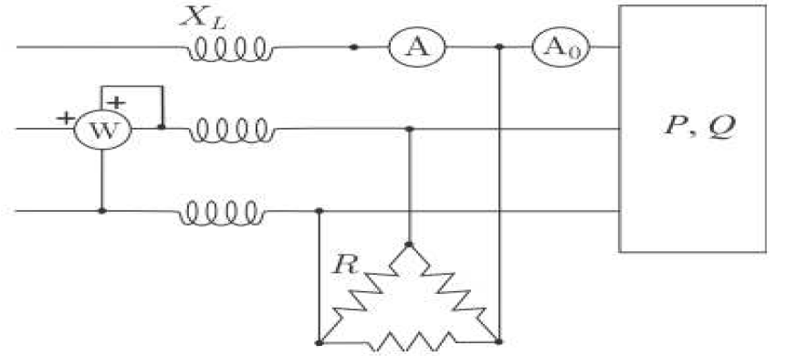 | Nella rete trifase simmetrica ed equilibrata in figura, è nota la lettura dell’amperometro (a valore efficace) A₀, la potenza attiva P e reattiva Q assorbita dal carico trifase, oltre ai valori delle resistenze e reattanze. Determinare la lettura dell’amperometro (a valore efficace) A e del wattmetro W.  Successivamente calcolare la potenza totale attiva e reattiva assorbita nella rete.  P = 3000 [W] , Q = 3000 [VAr]  A₀ = 10 [Ω] ,  XL = 3 [Ω] , R = 30 [Ω]

ESERCIZIO 2.
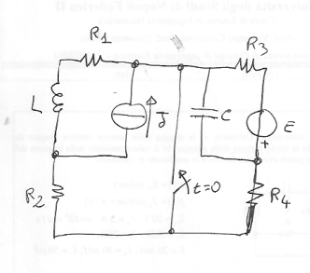 | La rete è a regime per t<0.  Calcolare l’andamento temporale, per t > 0, della corrente nel resistore R₂.  Successivamente, calcolare l’energia immagazzinata nell’induttore e nel condensatore a transitorio estinto.  E = 200 V J = 10 A  R₁= 10 Ω ; R₂= 20 Ω ; R₃= 30 Ω ; R₄= 40 Ω ;  L = 200 mΗ C = 20 mF

Il tempo a disposizione per la prova scritta è di tre ore. Durante la prova scritta non si possono consultare libri di testo, né appunti.

Non scrivere nella zona sottostante

1)

2)

A B C D

